Приложение № 2
к постановлению
мэра Усть-Удинского района
от «25» июля 2025г. № 336

Графические схемы размещения нестационарных торговых объектов,
размещенных на территории районного муниципального образования
«Усть-Удинский район»

Графическая схема размещения нестационарного торгового объекта №1
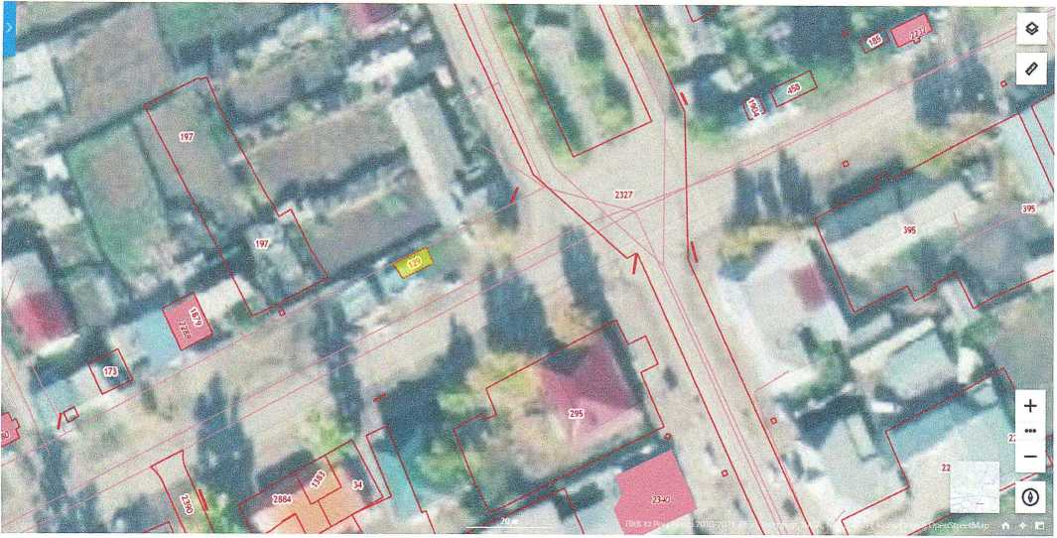

Павильон, канцелярские товары, площадью 29,7кв.м. по адресу: Иркутская обл., р-н Усть-Удинский, п. Усть-Уда, ул. 50 лет Октября, № 29 "Б", земельный участок находится в неразграниченной государственной собственности 38:19:010102:129.
Координаты земельного участка:
Номер  точки | Координаты, м |  | Описание закрепления на местности | Средняя квадратичная погрешность определения X Y координат характерных точек границ земельного участка, м
Номер  точки | X | Y | Описание закрепления на местности
1 | 2 | 3 | 4 | 5
1 | 594487.66 | 3249445.84 | Долговременный межевой знак | 0.01
2 | 594484.38 | 3249438.95 | Долговременный межевой знак | 0.01
3 | 594487.35 | 3249436.83 | Долговременный межевой знак | 0.01
4 | 594491.02 | 3249444.18 | Долговременный межевой знак | 0.01
1 | 594487.66 | 3249445.84 | Долговременный межевой знак | 0.01
Графическая схема размещения нестационарного торгового объекта №2

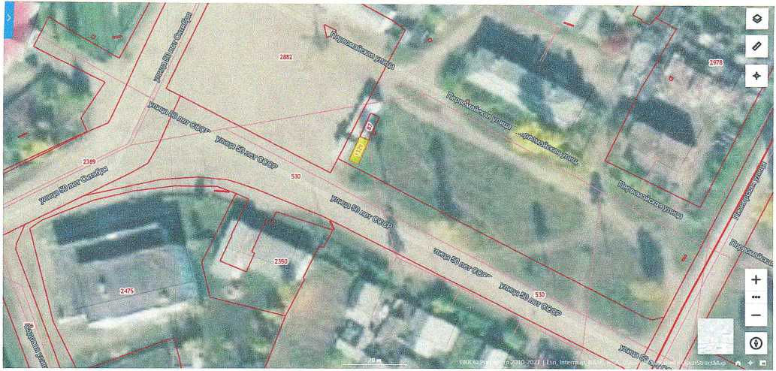

Павильон, ритуальные товары, площадью 24 кв.м., по адресу: Иркутская обл., р-н Усть-Удинский, п. Усть-Уда, ул. 50 лет Октября, № 32 "А", земельный участок находится в неразграниченной государственной собственности 38:19:010102:1329.
Координаты земельного участка:
Номер  точки | Координаты, м |  | Описание закрепления на местности | Средняя квадратичная погрешность определения XY координат характерных точек границ земельного участка, м
Номер  точки | X | Y | Описание закрепления на местности
1 | 2 | 3 | 4 | 5
1 | 594667.47 | 3249912.77 | Временный межевой знак | 0.01
2 | 594660.18 | 3249909.48 | Временный межевой знак | 0.01
3 | 594661.41 | 3249906.74 | Временный межевой знак | 0.01
4 | 594668.7 | 3249910.04 | Временный межевой знак | 0.01
1 | 594667.47 | 3249912.77 | Временный межевой знак | 0.01

Графическая схема размещения нестационарного торгового объекта № 3,4,5

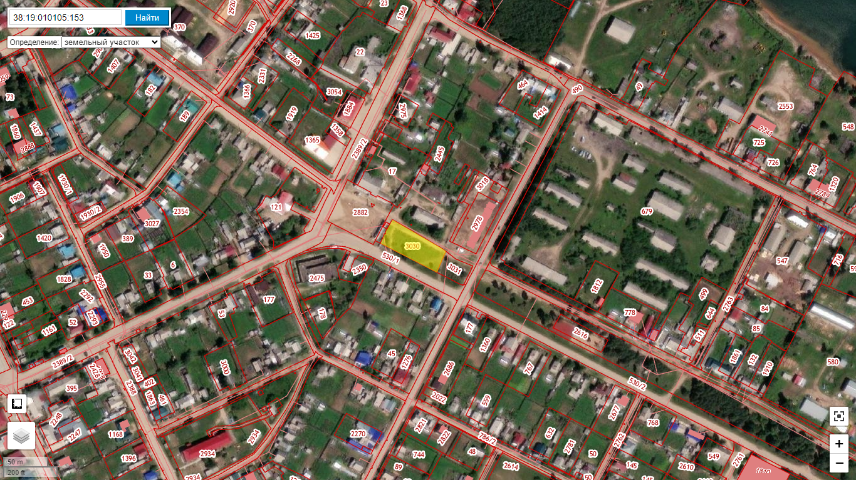

- автолавка, живая птица, площадью 16 кв.м.;
- автолавка, саженцы, цветы, площадью 16 кв.м.;
- автолавка, продовольственные товары, площадью 16 кв.м, по адресу: Иркутская обл., р-н Усть-Удинский, п. Усть-Уда, ул. 50 лет СССР, 1Б, земельный участок находится в неразграниченной государственной собственности 38:19:010102:3030
Координаты земельного участка:
Номер  точки | Координаты,м |  | Описание закрепления на местности | Средняя квадратичная погрешность определения X Y координат характерных точек границ земельного участка, м
Номер  точки | X | Y | Описание закрепления на местности
1 | 2 | о  А | 4 | 5
1 | 594680.26 | 3249919.47 |  | 0.1
2 | 594685.39 | 3249922.35 |  | 0.1
3 | 594673.02 | 3249943.63 |  | 0.1
4 | 594666.72 | 3249954.49 |  | 0.1
5 | 594661.28 | 3249963.85 |  | 0.1
6 | 594652.91 | 3249978.25 |  | 0.1
7 | 594649.95 | 3249982.06 |  | 0.1
8 | 594626.45 | 3249971.93 |  | 0.1
9 | 594658.87 | 3249908.93 |  | 0.1
10 | 594660.18 | 3249909.48 |  | 0.1
11 | 594667.47 | 3249912.77 |  | 0.1
12 | 594669.56 | 3249913.72 |  | 0.1
13 | 594669.54 | 3249913.76 |  | 0.1
14 | 594669.14 | 3249914.68 |  | 0.1
15 | 594670.06 | 3249915.08 |  | 0.1
16 | 594670.46 | 3249914.16 |  | 0.1
17 | 594670.47 | 3249914.13 |  | 0.1
18 | 594674.76 | 3249916.07 |  | 0.1
19 | 594674.88 | 3249916.15 |  | 0.1
20 | 594674.75 | 3249916.39 |  | 0.1

Графическая схема размещения нестационарного торгового объекта № 6

Павильон по продаже печатной продукции, определен с северной стороны земельного участка с кадастровым номером 38:19:010102:295 с площадью 9 кв.м. Земельный участок находится в неразграниченной государственной собственности.
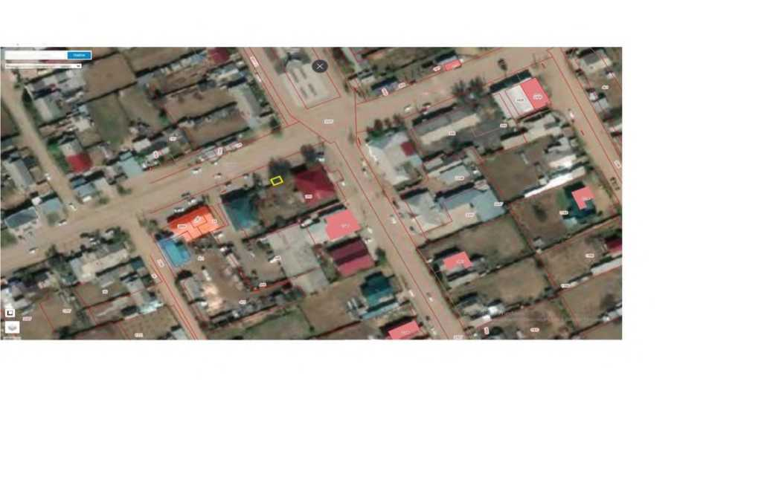

Площадь земельного участка: 9 кв.м.
Обозначение характерных точек границ | Координаты, м
Обозначение характерных точек границ | X | Y
1 | 2 | 3
1 | 594472.38 | 3249474.81
2 | 594470.63 | 3249471.00
3 | 594468.63 | 3249472.06
4 | 594470.50 | 3249475.69

Графическая схема размещения нестационарного торгового объекта № 7

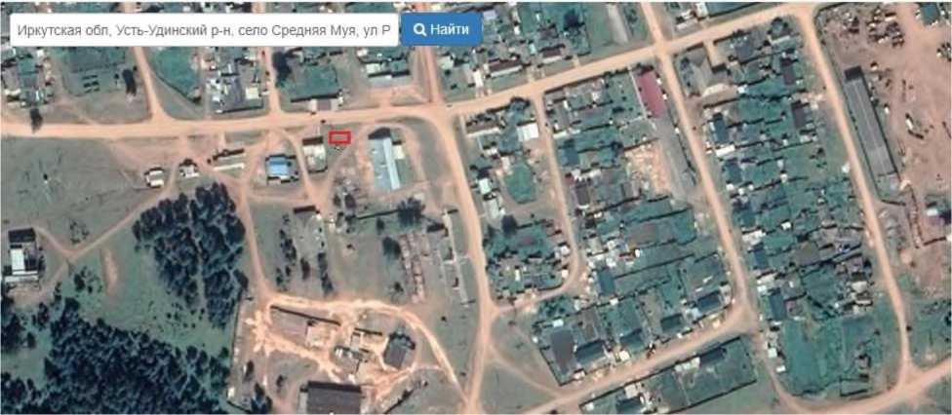

Павильон по продаже продовольственных товаров, расположенного по адресу: с.Средняя муя, ул. Рабочая, 10А. Площадь 10 м2. Земельный участок находится в неразграниченной государственной собственности.
Координаты земельного участка:
Площадь земельного участка: 10 кв.м.
Обозначение характерных точек | Координаты,м
Обозначение характерных точек | X | Y
1 | 2 | 3
1 | 611888.50 | 3281647.00
2 | 611886.25 | 3281647.75
3 | 611887.00 | 3281651.88
4 | 611889.25 | 3281651.38

Графическая схема размещения нестационарного торгового объекта № 8

Павильон по продаже печатной продукции, площадь 10 кв.м по адресу: Иркутская обл., Усть-Удинский район, п.Усть-Уда, ул. 50 лет Октября, левее земельного участка с кадастровым номером 38:19:010102:2294. Земельный участок находится в неразграниченной государственной собственности

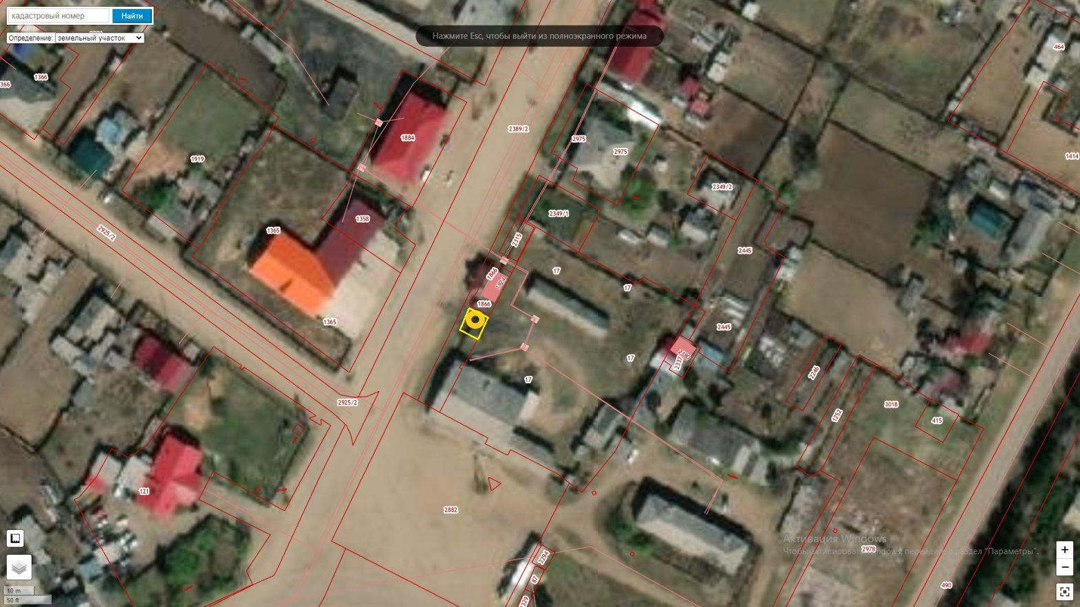

Обозначение характерных точек границ | Координаты, м
Обозначение характерных точек границ | X | Y
1 | 2 | 3
н1 | 594 757,04 | 3 249 892,83
н2 | 594 753,81 | 3 249 899,11
н3 | 594 747,24 | 3 249 895,71
н4 | 594 750,47 | 3 249 889,45

Графическая схема размещения нестационарного торгового объекта № 9

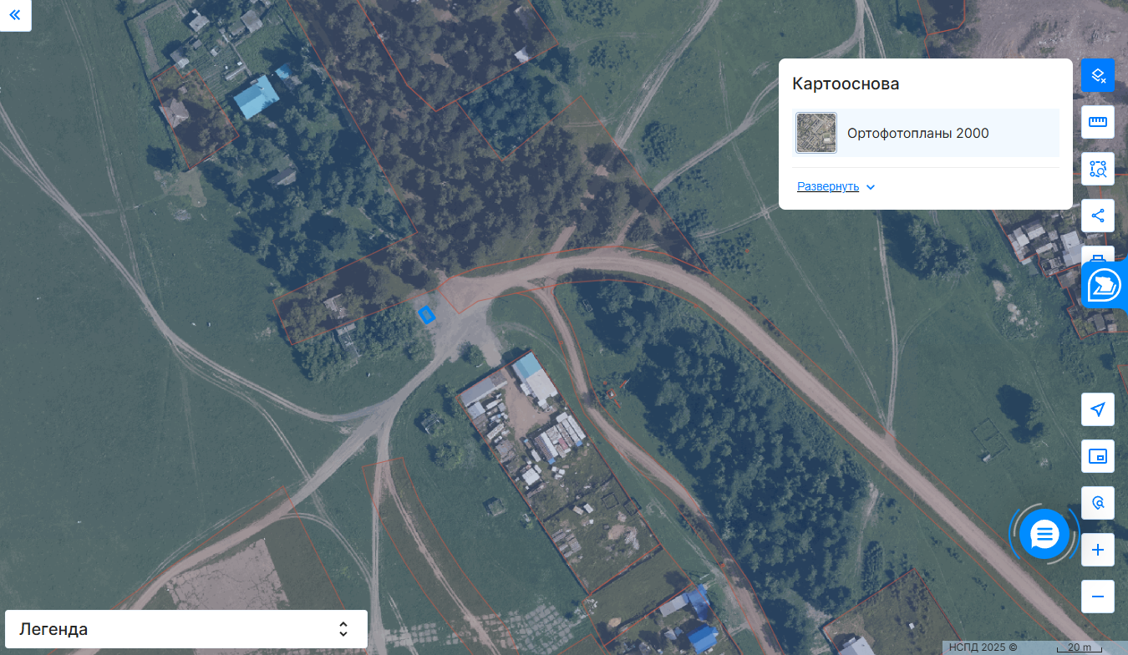

Торговый павильон площадью 24 кв.м. по адресу: Иркутская область, Усть-Удинский район, п. Усть-Уда, пер. Зеленый, собственность на земельный участок не разграничена.
Координаты земельного участка:
Номер  точки | Координаты, м |  | Описание закрепления на местности | Средняя квадратичная погрешность определения X Y координат характерных точек границ земельного участка, м
Номер  точки | X | Y | Описание закрепления на местности
1 | 2 | 3 | 4 | 5
1 | 593253.65 | 3248627.18 | Долговременный межевой знак | 0.01
2 | 593255.87 | 3248630.52 | Долговременный межевой знак | 0.01
3 | 593250.87 | 3248633.86 | Долговременный межевой знак | 0.01
4 | 593248.65 | 3248630.52 | Долговременный межевой знак | 0.01
1 | 593253.65 | 3248627.18 | Долговременный межевой знак | 0.01

Графическая схема размещения нестационарного торгового объекта № 10

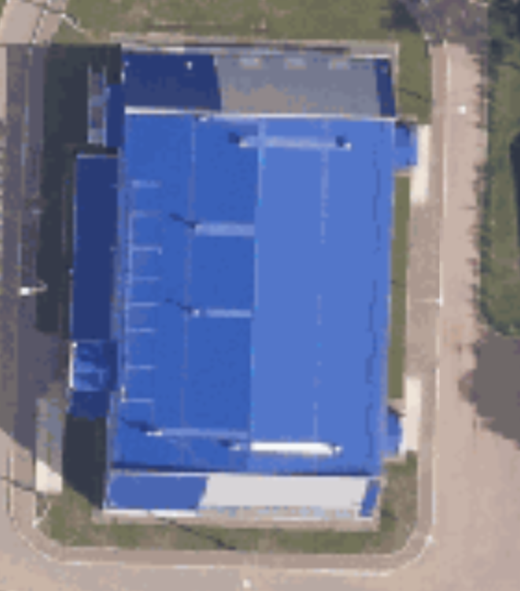
Физкультурно-оздоровительный комплекс п. Усть-Уда
Вендинговый автомат, площадью 1 кв.м. по адресу: Иркутская обл, Усть-Удинский район, п. Усть-Уда, ул. Горького, зд.1 Б.

Графическая схема размещения нестационарного торгового объекта № 11

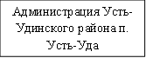
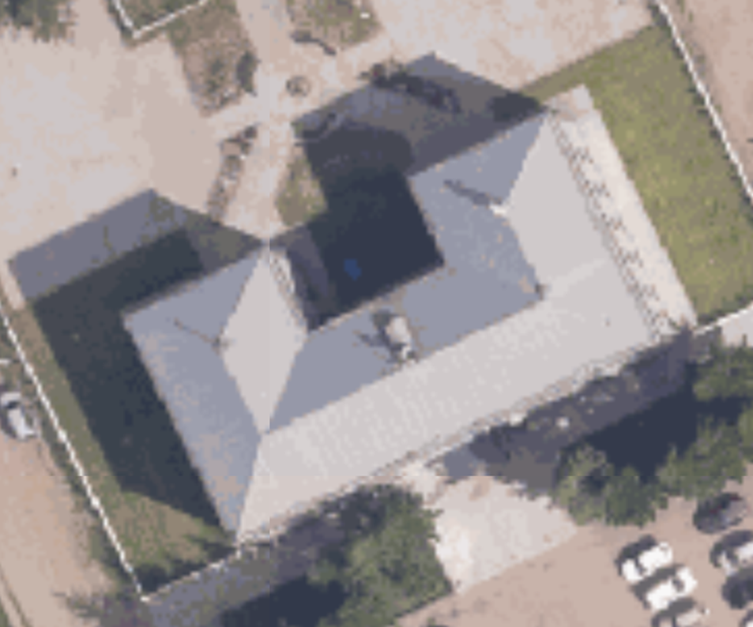

Вендинговый автомат, площадью 1 кв.м. по адресу: Иркутская обл, Усть-Удинский район, п. Усть-Уда, ул. Комсомольская, 19.

